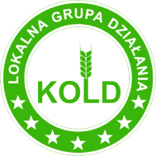
Lokalna Grupa Działania KOLD 64-310 Lwówek, ul. Rynek 33/1 Tel 61-44-24-160; e-mail biuro@kold.pl ; www.kold.pl

Posiadane zasoby odpowiednie do przedmiotu grantu
Niniejszym oświadczam/y/ , że posiadam /y/ następujące zasoby:

Lp. | Sprzęt, materiały (rodzaj) | Ilość

…………………………………….
podpis/ pieczęć

………………………
Data, miejscowość,

